Данные по информационной активности ЦА ФАС России
в третьем квартале 2020 года
(данные представлены сервисом Googleanalitic)
№ | Наименование мероприятия | Количество июль | Количество август | Количество сентябрь | Количество  квартал
1 | Посещаемость сайта ФАС России (уникальных посетителей) | 137 280 | 169 834 | 150 968 | 458 071
2 | Посещаемость сайта ФАС России (количество посещений) | 596 869 | 619 857 | 630 602 | 1 847 328

Популярные страницы по посещаемости на сайте ФАС России
в третьем квартале 2020 года (данные представлены сервисом Спутник.Аналитика)

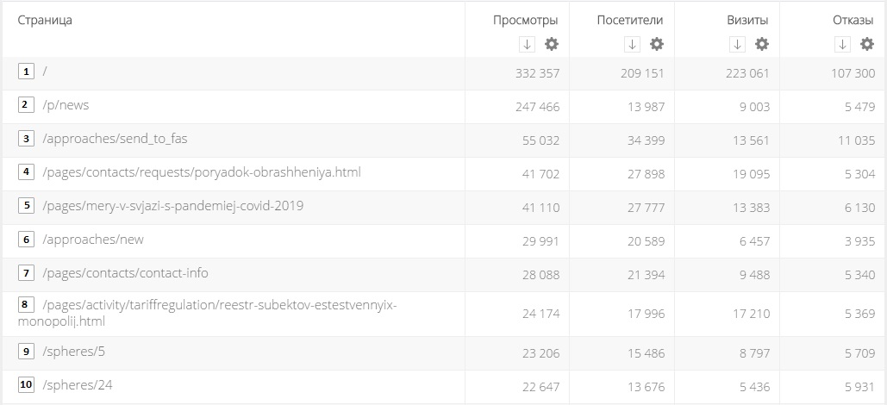

- Главная страница сайта;
- Новости ФАС России;
- «Написать в ФАС России»;
- Раздел «Порядок обращения в ФАС России»;
- Раздел «Меры в связи с пандемией COVID-19»;
- «Написать письмо»;
- Контактная информация;
- Реестр субъектов естественных монополий;
- Раздел «Контроль госзакупок»
- Раздел «Антимонопольное регулирование»;
Данные по посещаемости «Базы решений» сайта ФАС России br.fas.gov.ru в третьем квартале 2020 года
(данные представлены сервисом Спутник.Аналитика)
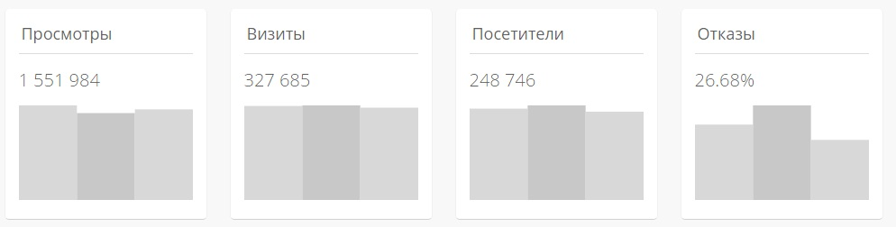

Данные по посещаемости «Базы решений» сайта ФАС России
br.fas.gov.ru в третьем квартале 2020 года
(данные представлены сервисом Googleanalitic)
Пользователи | Новые пользователи | Сеансы | Просмотры страниц
141 565 | 128 912 | 302 556 | 1 547 102

